

**Hra Pong**

SEMESTRÁLNA PRÁCA

Vypracovali: **Daniel Zárodňanský**

**Patrik Kuric**

Študijná skupina: **5ZYI33 + 5ZYI36**

Predmet: **Princípy operačných systémov**

Cvičiaci: **Ing. Peter Sedláček, PhD.**

Obsah

1. Štruktúra projektu 3

1.1. Server 3

1.2. Klient 4

2. Použitie socketov 5

2.1. Server 5

2.2. Klient 5

3. Využitie vlákien 6

3.1. Server 6

3.2. Klient 6

4. Synchronizačné problémy 7

# Štruktúra projektu

## Server

## Klient

# Použitie socketov

## Server

Sockety na strane servera boli použité na zabezpečenie komunikácie s oboma klientmi. Pomocou socketov posielame aktuálne súradnice loptičky, „paličiek“ a skóre užívateľovom, podľa potreby. Taktiež pomocou socketov prijímame od oboch užívateľov správy o pohybe „paličky“ hore alebo dole.

**...**



Obrázok 1 + 2:Využitie socketov na strane servera

## Klient

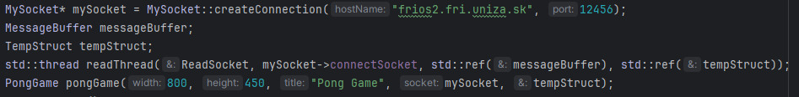Pri klientovi sme sockety využívali na pripojenie na server a posielanie vstupu používateľov – teda požiadavky hráčov o pohyb „paličky“ hore alebo dole.

Obrázok 3:Využitie socketov na strane klienta

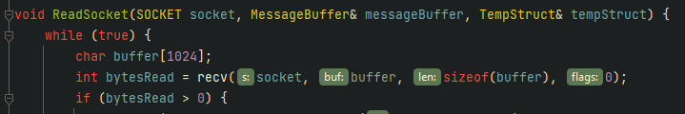Taktiež sme na klientovi potrebovali použiť sockety pre prijímanie informácii zo

Obrázok 4:Využitie socketov na strane klienta

servera, to sa uskutočňuje na začiatku metódy ReadSocket:

# Využitie vlákien

## Server

Na serveri využívame 3 extra vlákna pre hráča:

1. vlákno, ktoré beží dokým sa užívateľ pripojí,
2. vlákno, ktoré má za úlohu spracovávať vstupy hráčov
3. vlákno, ktoré posiela aktuálny stav hry obom hráčom (súradnice loptičky, paličiek a skóre oboch hráčov), podľa potreby.

## Klient

Na klientovi nám okrem hlavného vlákna beží ešte vlákno, ktoré čaká na aktualizácie zo servera a vždy, keď ich dostane, oznámi to a vykreslia sa objekty na aktualizované pozície na plátne.

# Synchronizačné problémy

Na strane klienta dochádza k aktualizácii pozícii objektov a celkového skóre hry podľa správ zo servera. Takisto však klient potrebuje pomocou týchto premenných vykresľovať užívateľovi tieto informácie na plátno. Prístup k týmto zdieľaným dátam je spoločný, zapisovanie a čítanie sa môže diať naraz a preto je potrebné to správne zosynchronizovať a spoločné dáta na vhodných miestach zamykať a odomykať.

Na strane servera nastáva podobný problém, je potrebné podľa vôle užívateľov meniť súradnice ich paličiek, ktoré ovládajú a zároveň im posielať súradnice oboch paličiek a aj loptičky, ktorá sa pohybuje sama od seba, nezávisle od vstupu užívateľov, aby mohli všetky tieto objekty vykresliť. Takisto, keďže logika hry prebieha na serveri, je nutné zvyšovať a posielať aj aktuálne skóre hráčov. Rovnako je aj tu potrebné správne zosynchronizovať vlákna a teda vymedziť spoločné dáta a správne zabezpečiť manipuláciu s nimi.